[서식2-1] 스터디 활동보고서
「박민수_냉장Go」(1)회차 활동보고서
일시 | 25.05.06. 16:00~18:00(2시간) |  | 장소 |  | 온라인
활동 주제 | 안드로이드 앱 냉장Go 1차 기본 스토리보드 설정
활동 내용 | 1.냉장Go 초기 기능 설계  -기능 ( 저장, 메모, 검색)  2.스토리보드 초안 작성 완료
사진 | 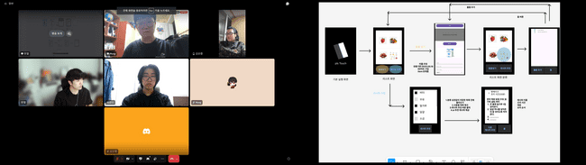 |  |  | 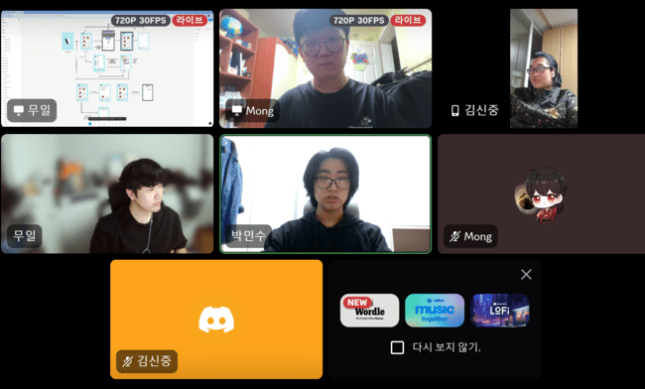
참석  명단 | 학과 | 학번 |  | 성명 |  | 서명
참석  명단 | 소프트웨어 공학 | 201904045 |  | 김상연 |  | 김상연
참석  명단 | 소프트웨어 공학 | 202103669 |  | 김무일 |  | 김무일
참석  명단 | 소프트웨어 공학 | 202103738 |  | 박민수 |  | 박민수
참석  명단 | 소프트웨어 공학 | 202106943 |  | 김신중 |  | 김신중
확인자 | 성명 : 조은숙 

[서식2-1] 스터디 활동보고서
「박민수_냉장Go」(1)회차 활동보고서

일시 | 25.05.13. 16:00~18:00(2시간) |  | 장소 |  | 온라인
활동 주제 | 냉장Go기능 연결 순서 정리 및 피드백 수정
활동 내용 | Ui,ux(기능 개발)  - 메인 페이지 ux 변경  - 리스트 페이지 연결  - 분류 아이템
사진 | 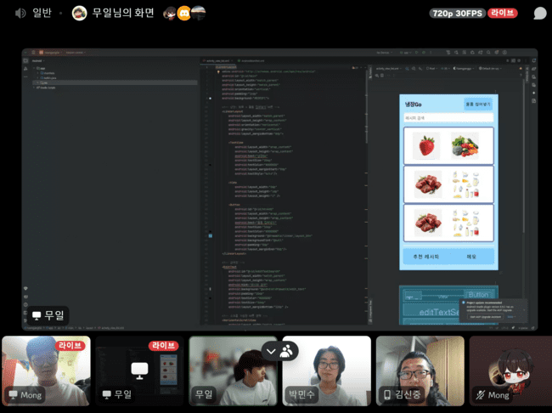 |  |  | 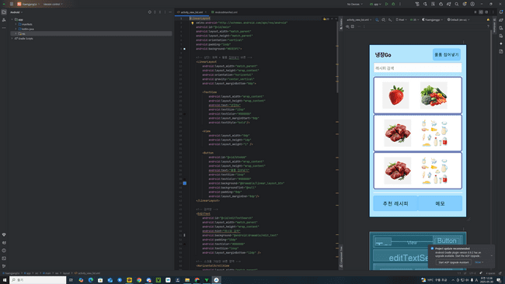
참석  명단 | 학과 | 학번 |  | 성명 |  | 서명
참석  명단 | 소프트웨어 공학 | 201904045 |  | 김상연 |  | 김상연
참석  명단 | 소프트웨어 공학 | 202103669 |  | 김무일 |  | 김무일
참석  명단 | 소프트웨어 공학 | 202103738 |  | 박민수 |  | 박민수
참석  명단 | 소프트웨어 공학 | 202106943 |  | 김신중 |  | 김신중
확인자 | 성명 : 조은숙

[서식2-1] 스터디 활동보고서
「박민수_냉장Go」(3)회차 활동보고서
일시 | 25.05.20. 16:00~18:00(2시간) |  | 장소 |  | 오프라인(배양관)
활동 주제 | 메인 리스트 페이지 애뮬레이터 실행 확인
활동 내용 | UI/UX 개선사항 적용  리스트 페이지 내 분류 아이템별 필터 기능 개발시작  DB 연동 테스트 및 데이터 구조 검토  API 연동 문제점 논의 및 해결 방안 토의  사용자 피드백 반영을 위한 기능 수정 방향 설정
사진 | 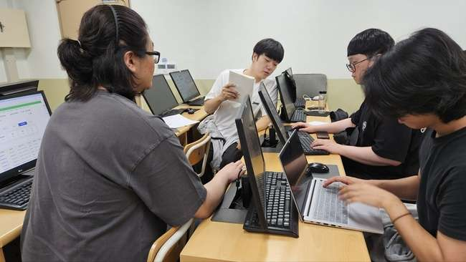 |  |  | 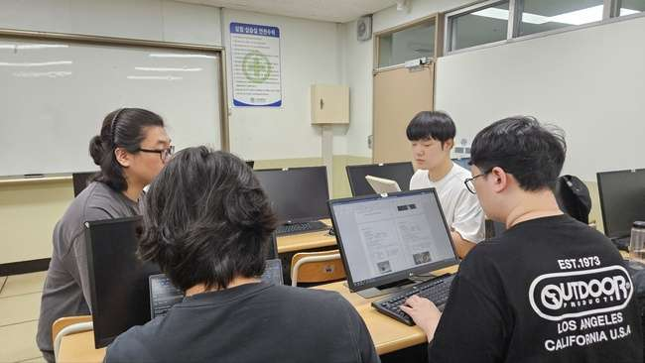
참석  명단 | 학과 | 학번 |  | 성명 |  | 서명
참석  명단 | 소프트웨어 공학 | 201904045 |  | 김상연 |  | 김상연
참석  명단 | 소프트웨어 공학 | 202103669 |  | 김무일 |  | 김무일
참석  명단 | 소프트웨어 공학 | 202103738 |  | 박민수 |  | 박민수
참석  명단 | 소프트웨어 공학 | 202106943 |  | 김신중 |  | 김신중
확인자 | 성명 : 조은숙

